Can your team identify indicators that reveal the dynamic influencers, and explain how the genre(s) or artist(s) changed over time?

我们通过两个方面综合衡量dynamic influencers：每一个influencer影响的范围和每一个influencer对追随者的影响程度

影响范围方面，我们主要关注每一个influencer的follower数目（子节点数目）及其follower的follower数目（孙子节点数目），同时分别对这样的子节点和孙子节点赋予不同的权重，求和得到每一个influencer的影响范围

影响程度方面，我们通过第四问求艺术家与其祖宗节点在各个特征上的相似性的方法，求得每一个influencer的追随者中，6项特征与该influencer相似的比例，并将6项比例之和作为influencer对其follower影响程度的度量。

总共5000余个influencer的影响范围数值绝大多数分布于0~50之间（如下图）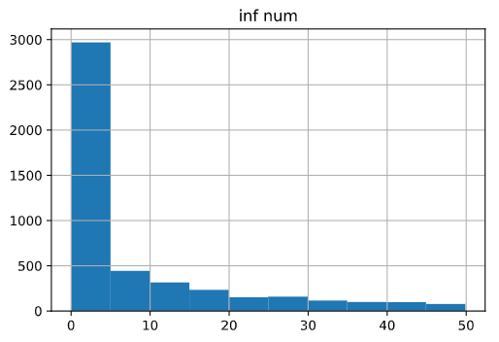

为了平衡影响程度和影响范围两个指标的数值关系，我们将取值范围为[0,6]的影响程度乘以8。又因为两个指标之间存在一定的相互制约关系，即当影响范围广时，follower中与influencer相似的比例会更难变大，反之亦然。所以我们可以把这两指标进行相加，得到最终衡量dynamic influencers的indicators：

$$\left(子节点数目+0.3×孙子节点数目\right)+8×\sum_{i∈N}{i的所有子节点、孙子节点的6项特征与其相似的数目}$$

对每一个influencer 计算dynamic influencers指标，得到该指标top15的艺术家为

['The Beatles']", "['Bob Dylan']", "['The Rolling Stones']", "['Chuck Berry']", "['Elvis Presley']", "['Jimi Hendrix']", "['The Velvet Underground']", "['Hank Williams']", "['The Kinks']", "['Little Richard']", "['The Who']", "['David Bowie']", "['James Brown']", "['Led Zeppelin']", "['Sex Pistols']"

他们的该指标值为398.89352176847785 277.0020896958038 222.43273273273275 193.04317371202112 159.29687690742625 149.79682694438287 149.7807059855295 142.720301065308 141.4990349847382 140.1922561112357 135.95287494010543 135.93832282471627 127.43102603763857 116.69969084423306 115.11207492795388

他们的领域为['Pop/Rock', 'Pop/Rock', 'Pop/Rock', 'Pop/Rock', 'Pop/Rock', 'Pop/Rock', 'Pop/Rock', 'Country', 'Pop/Rock', 'Pop/Rock', 'Pop/Rock', 'Pop/Rock', 'R&B;', 'Pop/Rock', 'Pop/Rock']，可见流行乐音乐家的dynamic influencers value更容易偏高。

explain how the genre(s) or artist(s) changed over time?

我们同样分析R&B音乐的dynamic influencers随时间的变化，我们将RB音乐各个时代的艺术家数目和dynamic influencers绘制如下图：

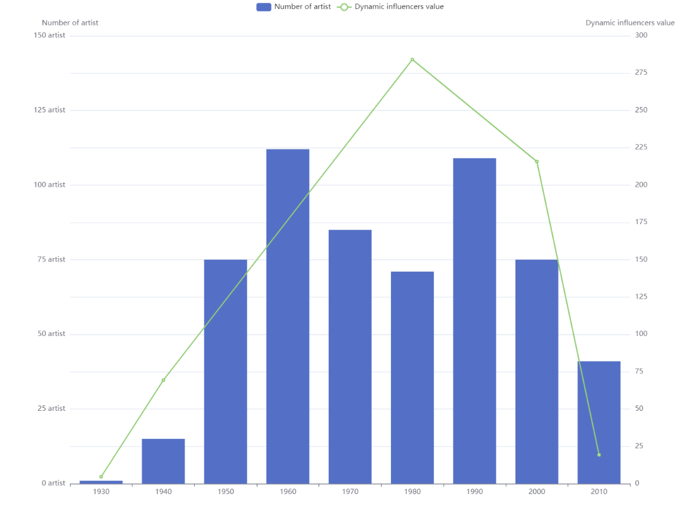

不难发现，图中呈现出1970、1980年的RB音乐界虽然音乐家数目较少，但是他们的dynamic influencers值却更广泛，原因在于这一时期有Chic、Prince、Janet Jackson等R&B音乐家拥有一大批追随者。